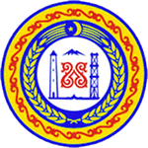

**МУНИЦИПАЛЬНОЕ БЮДЖЕТНОЕ ОБЩЕОБРАЗОВАТЕЛЬНОЕ УЧРЕЖДЕНИЕ**

**«БОЛЬШИЕ-ВАРАНДИНСКАЯ СРЕДНЯЯ ОБЩЕОБРАЗОВАТЕЛЬНАЯ ШКОЛА**

**ШАТОЙСКОГО МУНИЦИПАЛЬНОГО РАЙОНА»**

366405, Чеченская Республика, Шатойский муниципальный район, с. Большие-Варанды, ул. Центральная, 47

**Информация.**

В рамках исполнения плана по противодействию идеологии терроризма и экстремизма на территории Российской Федерации в МБОУ «СОШ с. Большие-Варанды» были проведены следующие мероприятия:

**03.09.2018 г.,** проведена общешкольная линейка. На линейке был приглашен имам мечети с. Большие-Варанды Амхадов А.Л., он своем выступлении пояснил суть идеологии терроризма и экстремизма, на сколько это противоречить канонам религии Ислама и нашему Чеченскому менталитету.

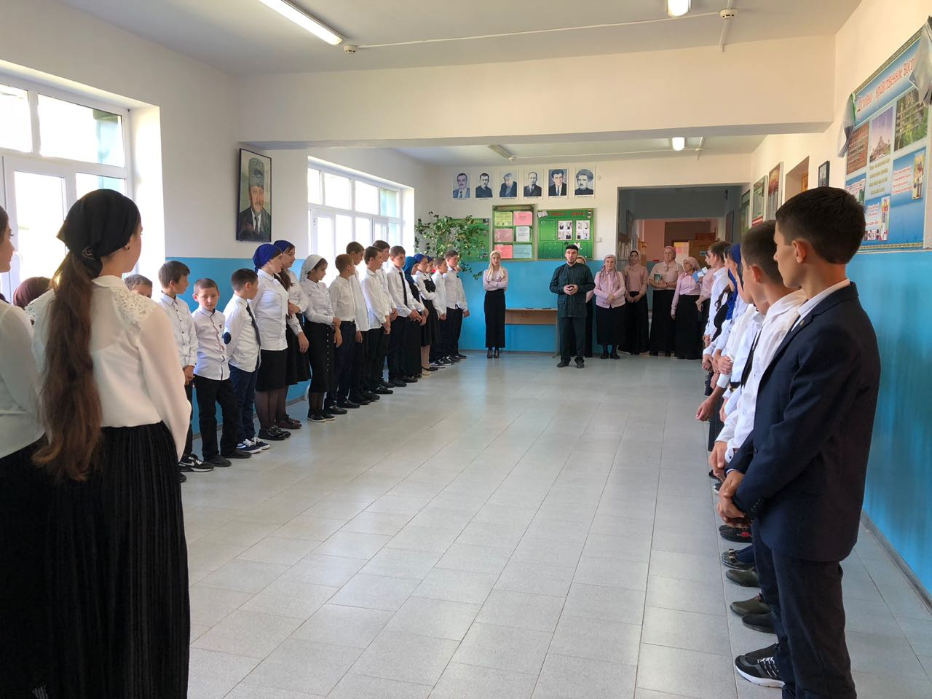

Педагогом -организатором Амхадовым А.Л. была проведена беседа с учащимся 7,9,11-х классов в МБОУ "СОШ с. Большие-Варанды" на тему: "Что такое экстремизм и терроризм".

**Цель:** Формирование у учащихся представления о терроризме, ваххабизме и тому подобное.

В ходе беседы педагог-организатор Амхадов А.Л. отметил: "Терроризм, связывают с исламским экстремизмом. При этом почему-то считается, что в истоке экстремизма – вся мировая религия Ислам. Но это не так! Настоящий правоверный мусульманин просто не может быть террористом, так как и убийство, и самоубийство запрещены этой религией. Террористами являются, как правило, последователи ваххабизма, а это фактически секта внутри ислама. Джихад (“священная война”), которой прикрываются террористы, была объявлена ими без согласования с духовенством, а значит, является незаконной. Следовательно, мы должны рассматривать террористов, в том числе и ваххабитов, не как представителей ислама, а как рядовых преступников.

А также затронул событие, которое произошло 4 декабря в Грозном. Учащиеся ни на 1% не поддерживают действия террористов. Дети считают правильными действия истинных мусульман, религия ислам не позволяет убивать ни в чем не повинных людей.

Хвала Всевышнему Аллаху за то, что он дал детям разум, для того чтобы понять, что такое зло и что такое добро!

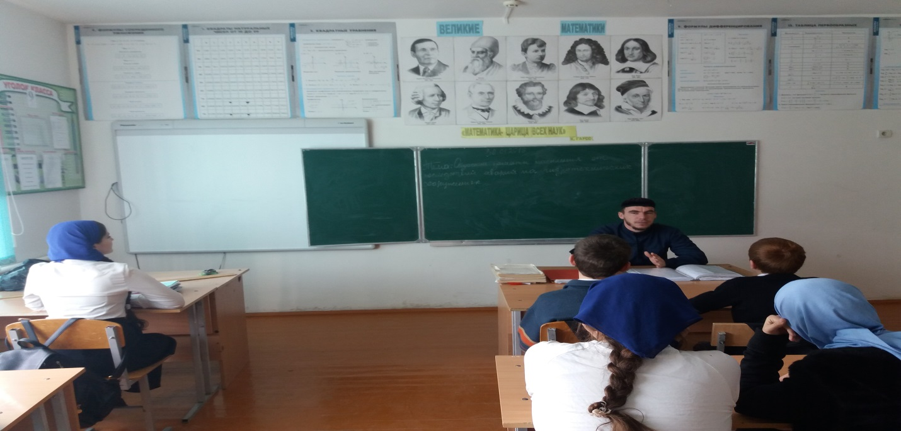

Во всех классах классными руководителями были проведены классные часы на тему: «Терроризм угроза обществу», на которых классные руководители объясняли обучающимся лживую идеологию терроризма которая может повлиять на их не окрепшие умы.

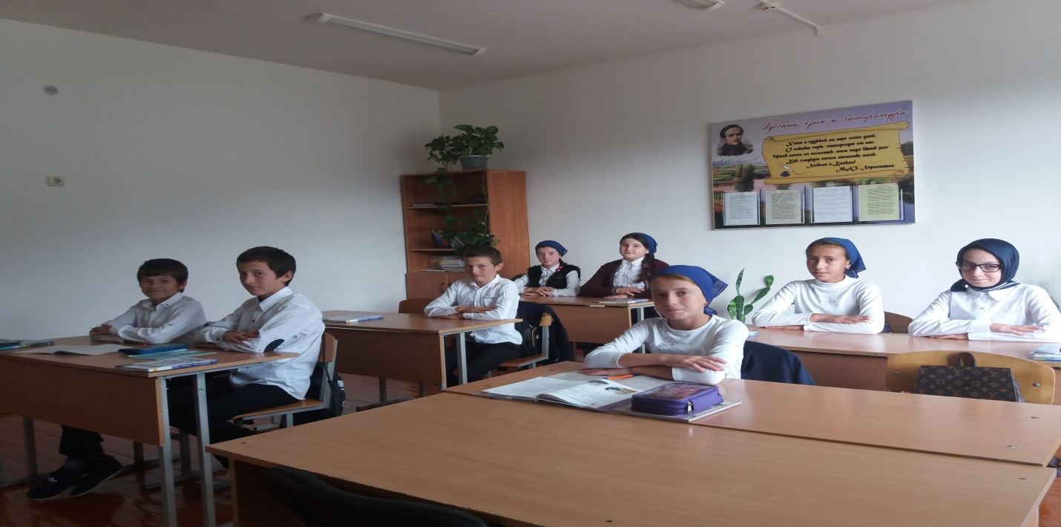

В школьной библиотеке библиотекарем Зугаевой Л.М., были организованы книжные и художественные выставки памяти Героя России А-Х. Кадырова

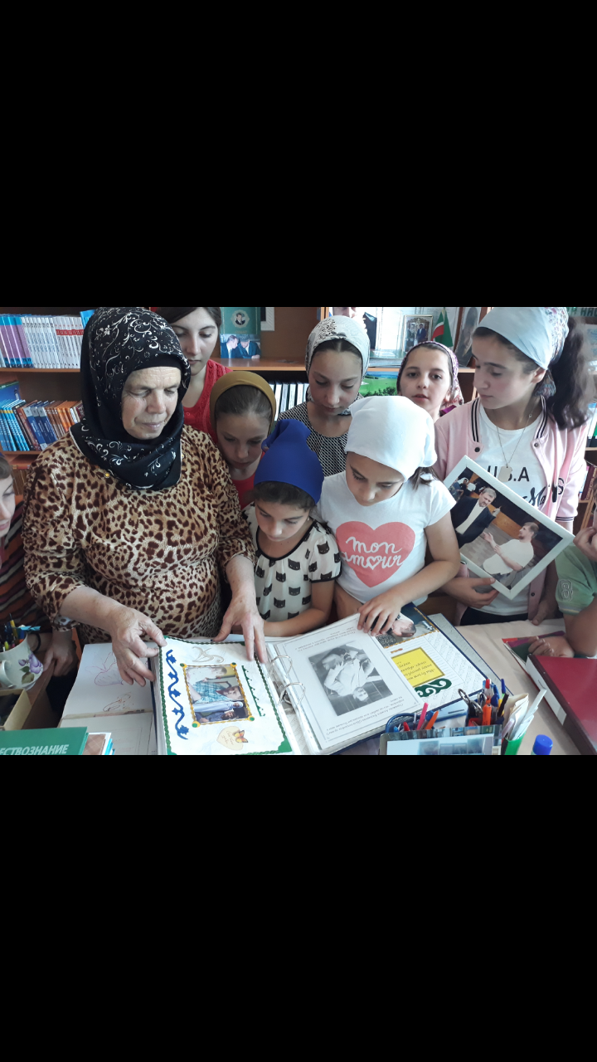

Также с этой целью в библиотеке были оформлены книжные выставки , информационные стенды, Выставки –просмотры,Выставки одной книги,книжные вернисажи.

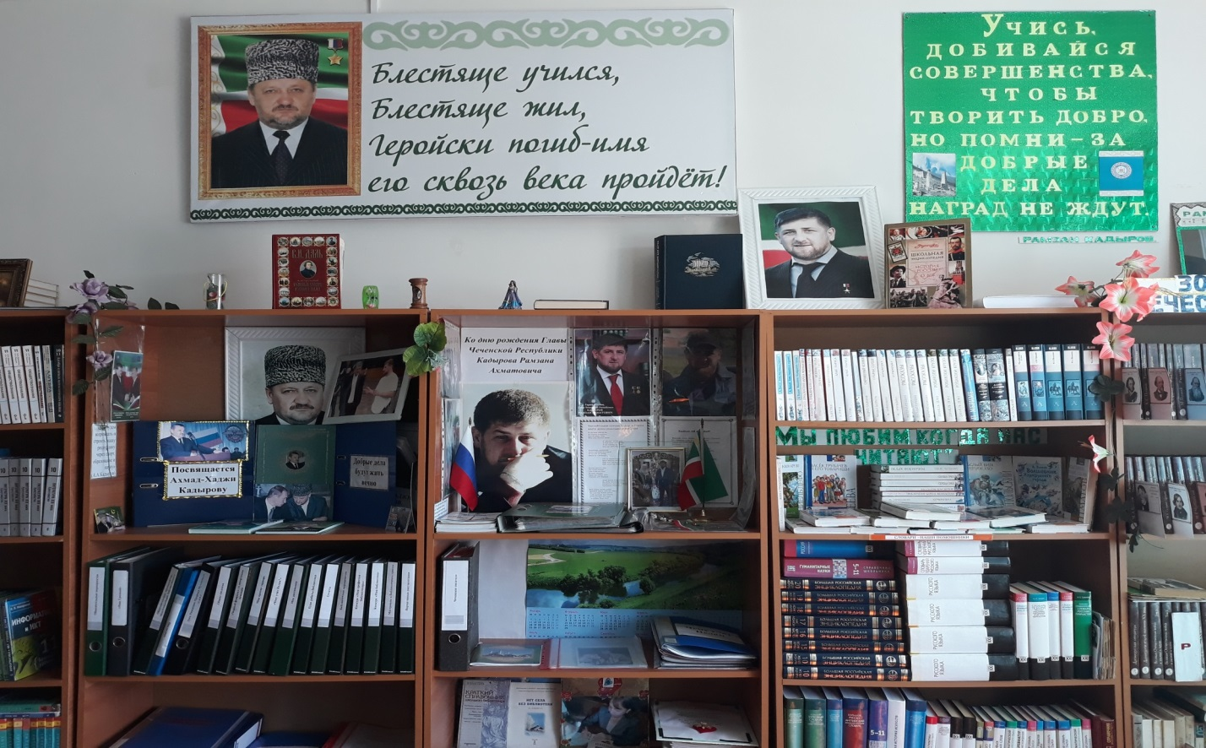

Также, на сайте МБОУ «СОШ с. Большие-Варанды» были размешены сочинения, фотографии, видеосюжеты.

И.о. Зам.дир. по ВР:____________Висаитова З.Ш.